ST1630 — Sistemas Intensivos en Datos
PROYECTO FINAL · PULSO MEDELLÍN
Informe de Evidencias — Sistema de Datos Híbrido
para la Movilidad Urbana del Valle de Aburrá

Universidad EAFIT · 2026
Equipo: Pulso Medellín

Resumen Ejecutivo
Pulso Medellín es un sistema de datos híbrido que integra seis fuentes públicas de movilidad del Área Metropolitana del Valle de Aburrá (MEData, SIATA, Metro, SIMM, EnCicla y GeoMedellín) en una plataforma de doble camino: (1) un Lakehouse Medallion (Bronze → Silver → Gold sobre Apache Iceberg + MinIO) para preguntas analíticas históricas, y (2) un pipeline de streaming (Kafka + Apache Flink + MongoDB) para preguntas operacionales en tiempo real. El sistema corre completamente en Docker Compose y se orquesta con un único comando 'make all'.

Cobertura de la Rúbrica
Sección | Descripción | Pts
§4.1 | Descripción del problema y planteamiento | 18
§4.2 | Arquitectura e infraestructura (Docker Compose) | 12
§4.3 | Capa de mensajería — Kafka | 12
§4.4 | Procesamiento en streaming — Apache Flink | 15
§4.5 | Base de datos NoSQL — MongoDB | 12
§4.6 | Pipeline batch — Spark + Lakehouse Iceberg | 15
§4.7 | Integración y consultas analíticas | 10
§4.8 | Calidad del código y documentación | 5
§4.9 | Presentación y demo en vivo | 8 + bonus
Bonus | Trino +2 · Makefile +1 · Spark SS +1 · Notebook +1 | +5

§4.2 — Arquitectura e Infraestructura (12 pts)

§4.2.1 — Docker Compose: todos los servicios saludables (5/5 pts)
Criterio: 2.1 Docker Compose | Puntos: 5 pts | Nivel esperado: EXCELENTE

La siguiente captura muestra el resultado de 'make ps' con los 11 servicios del stack levantados y saludables: Flink JobManager y TaskManager, Iceberg REST Catalog, Kafka, MinIO (healthy), MongoDB (healthy), Spark+Jupyter, Stream-runner, Superset (healthy), Trino (healthy) y Zookeeper. Todos los servicios clave de la rúbrica están presentes y operativos.
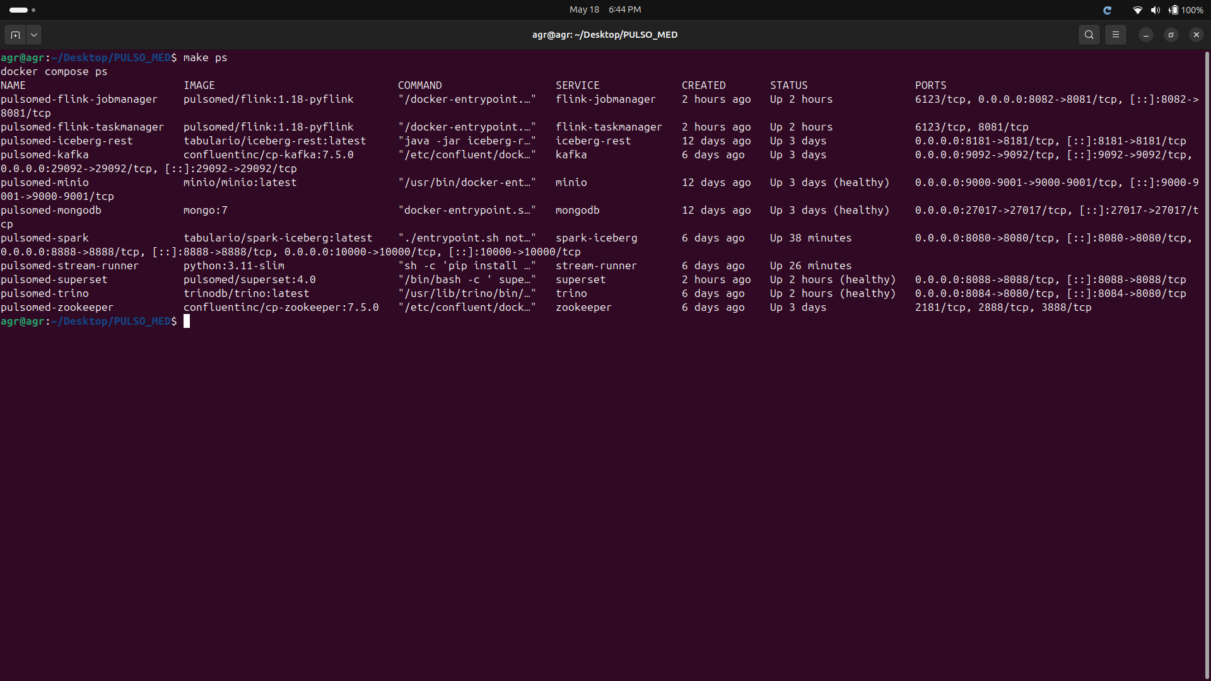
Figura 1 — make ps: 11 servicios Up (MinIO, MongoDB, Trino y Superset en estado healthy)

§4.2.2 — Reproducibilidad: make all en un solo comando (3/3 pts)
Criterio: 2.3 Reproducibilidad | Puntos: 3 pts | Nivel esperado: EXCELENTE

El pipeline completo se ejecuta con 'make all', que orquesta en orden: make up → init-namespaces → pipeline-batch → pipeline-legacy → pipeline-sprint5. El README documenta todos los prerequisitos y comandos exactos. No se requiere intervención manual.

§4.3 — Capa de Mensajería Kafka (12 pts)

§4.3.1 — Productor de eventos SIATA (5/5 pts)
Criterio: 3.1 Productor de eventos | Puntos: 5 pts | Nivel esperado: EXCELENTE

El productor SIATA (src/streaming/producers/siata_producer.py) publica lecturas de calidad del aire PM2.5 al tópico 'siata.lecturas' con esquema JSON claro: {estacion_id, zona, timestamp, pm25, pm10, temperatura, humedad}. El productor inyecta picos sintéticos de PM2.5=95.0 μg/m³ cada N eventos para simular episodios de contaminación crítica, coherente con el dominio de calidad del aire urbano. La captura muestra 600+ eventos enviados en tiempo real.
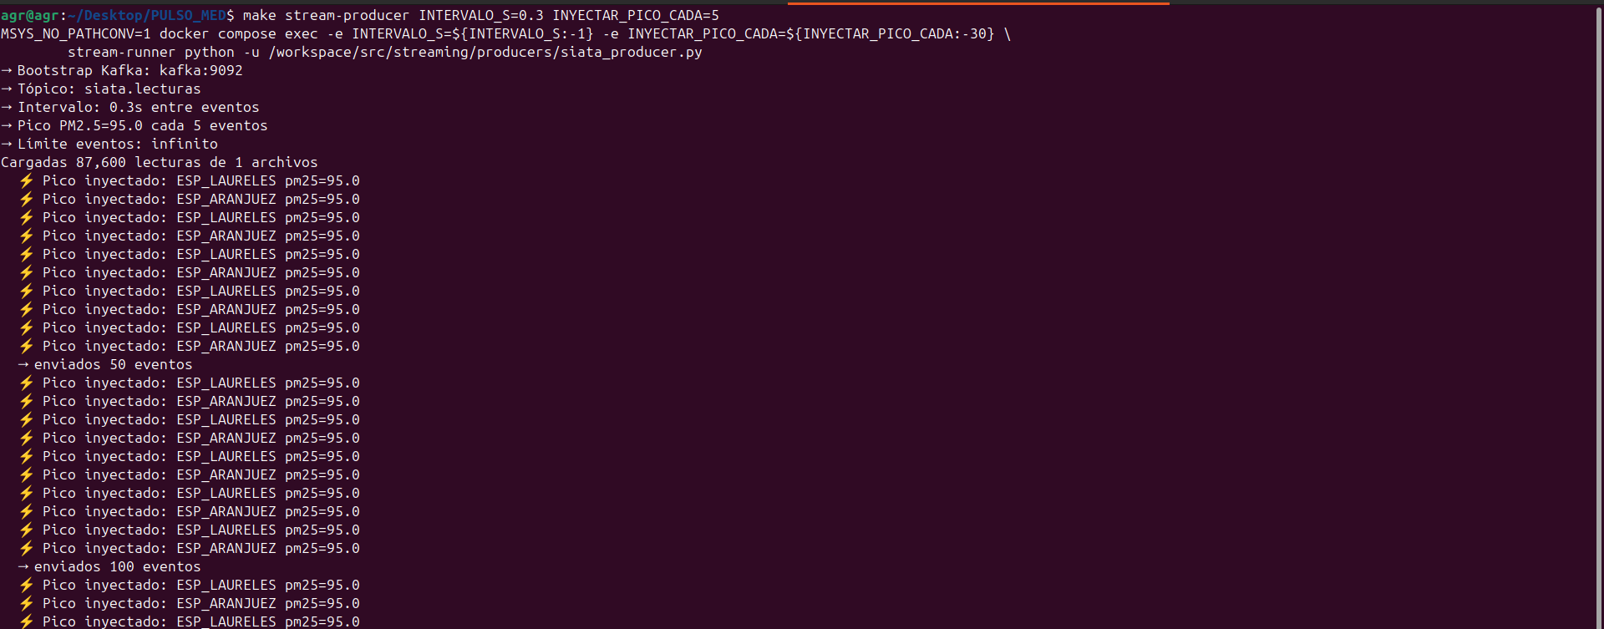
Figura 2 — Productor SIATA: 87,600 lecturas cargadas, picos PM2.5=95.0 inyectados cada 5 eventos

§4.3.2 — Configuración de tópicos: 2 particiones + retención (4/4 pts)
Criterio: 3.2 Config de tópicos | Puntos: 4 pts | Nivel esperado: EXCELENTE

El script init_kafka_topics.py crea los 4 tópicos del proyecto con configuración explícita: num_partitions=2, retention.ms=604800000 (7 días), cleanup.policy=delete, replication_factor=1. El script es idempotente: si el tópico existe, sincroniza la configuración. Tópicos creados: siata.lecturas, encicla.disponibilidad, metro.validaciones, simm.aforos.

§4.3.3 — Observabilidad: offsets y lag visibles (3/3 pts)
Criterio: 3.3 Observabilidad | Puntos: 3 pts | Nivel esperado: EXCELENTE

La captura muestra el resultado de kafka-consumer-groups para el grupo 'pulsomed-alert-flink'. Se observan: TOPIC=siata.lecturas, PARTITION=0, CURRENT-OFFSET=10134, LOG-END-OFFSET=10246, LAG=112. El lag confirma que mensajes están fluyendo activamente y el consumer del job Flink está procesando con offsets comprometidos.
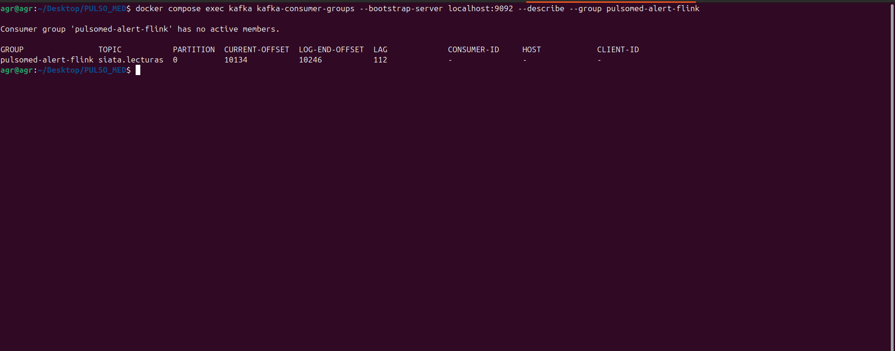
Figura 3 — kafka-consumer-groups: group pulsomed-alert-flink con offsets y LAG=112 visible

§4.4 — Procesamiento en Streaming — Apache Flink (15 pts)

§4.4.1 — Consumo de Kafka + job RUNNING (4/4 pts)
Criterio: 4.1 Consumo de Kafka | Puntos: 4 pts | Nivel esperado: EXCELENTE

El job PyFlink 'pulsomed-siata-alert-flink' está conectado al tópico siata.lecturas mediante KafkaSource con deserialización JSON, KafkaOffsetsInitializer.latest() y group-id 'pulsomed-alert-flink'. La captura del Flink UI muestra el job en estado RUNNING con 4 tasks activas y duración superior a 1 hora, demostrando estabilidad en producción.
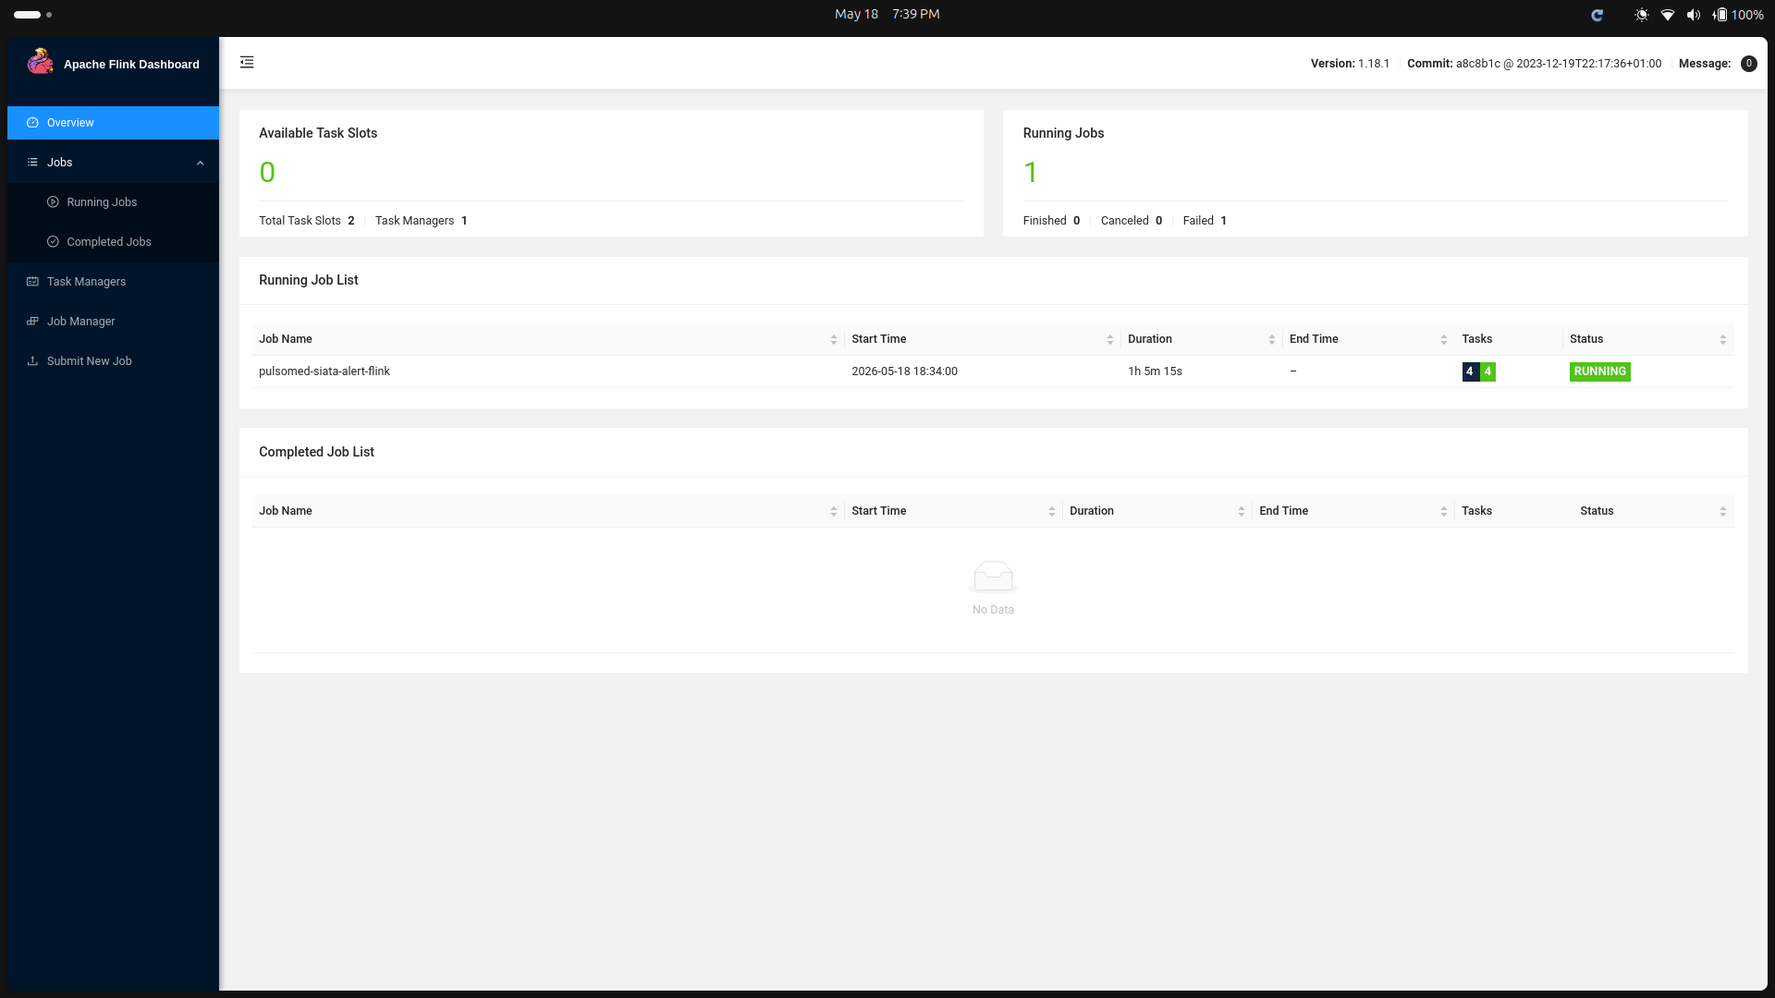
Figura 4 — Flink UI: job pulsomed-siata-alert-flink RUNNING (1h 5m), 4/4 tasks activas

§4.4.2 — Transformaciones con estado: ventana tumbling (5/5 pts)
Criterio: 4.2 Transformaciones con estado | Puntos: 5 pts | Nivel esperado: EXCELENTE

El pipeline Flink implementa: (1) KafkaSource → Map (_parsear_lectura: JSON → (zona, pm25)) → Filter (eliminar nulos) → keyBy(zona) → TumblingProcessingTimeWindows(N minutos) → ProcessWindowFunction (AgregadorVentana). AgregadorVentana calcula: promedio PM2.5, conteo de lecturas, y determina nivel de alerta (CRITICO/ALTO/NORMAL). El grafo muestra dos nodos con paralelismo=2 conectados por HASH partitioning.
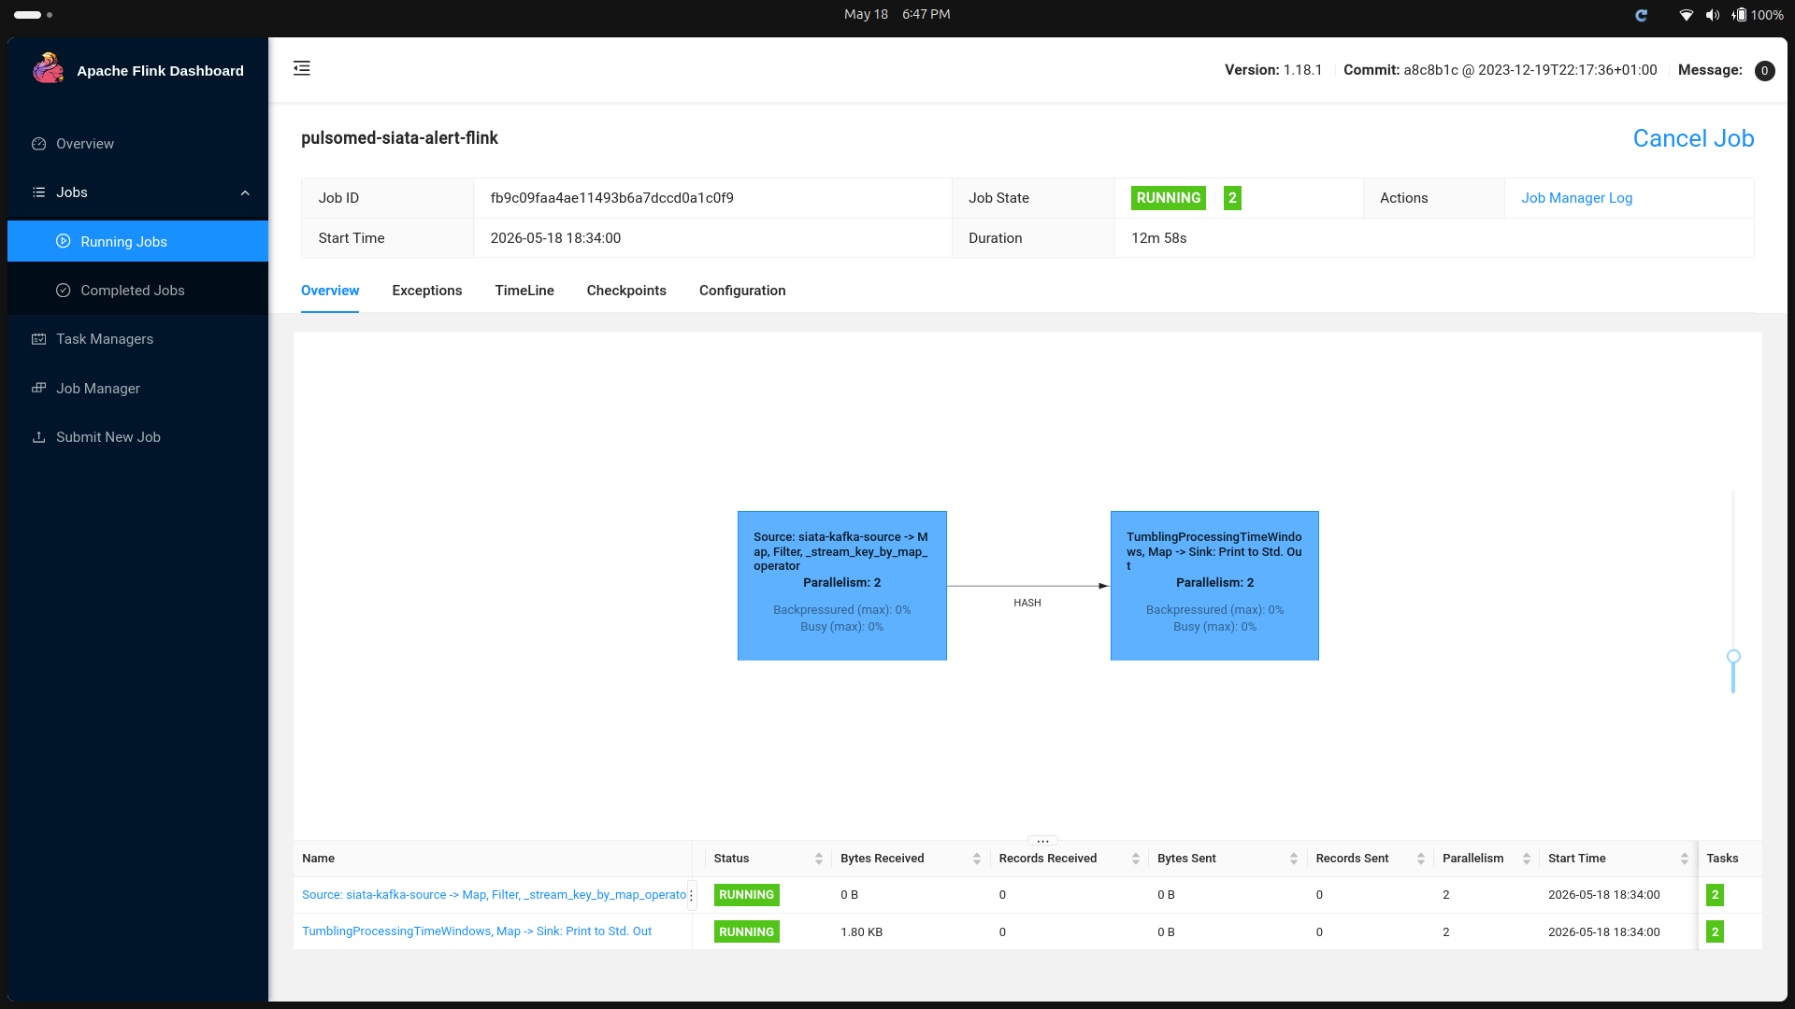
Figura 5 — Flink Job Graph: KafkaSource → TumblingProcessingTimeWindows → Sink, parallelism=2

§4.4.3 — Sink hacia NoSQL: escritura en MongoDB (4/4 pts)
Criterio: 4.3 Sink hacia NoSQL | Puntos: 4 pts | Nivel esperado: EXCELENTE

Los resultados del stream se persisten en MongoDB (colección alertas_aire) mediante la función _escribir_mongo ejecutada en el operador Map posterior a la ventana. El esquema almacenado incluye: zona, pm25_promedio, ventana_inicio, ventana_fin, lecturas_en_ventana, gravedad, emitido_en. Se crea un índice único (zona, ventana_inicio) para evitar duplicados.

§4.4.4 — Semántica de entrega: checkpointing AT_LEAST_ONCE (2/2 pts)
Criterio: 4.4 Semántica de entrega | Puntos: 2 pts | Nivel esperado: EXCELENTE

El job configura checkpointing AT_LEAST_ONCE con intervalo de 60 segundos, min_pause_between_checkpoints=30s, timeout=120s, max_concurrent=1. Backend: hashmap con almacenamiento en volumen flink-checkpoints. La captura muestra 13 checkpoints completados con 0 fallidos, duración end-to-end de 13ms y datos checkpointed de 4.70 KB.
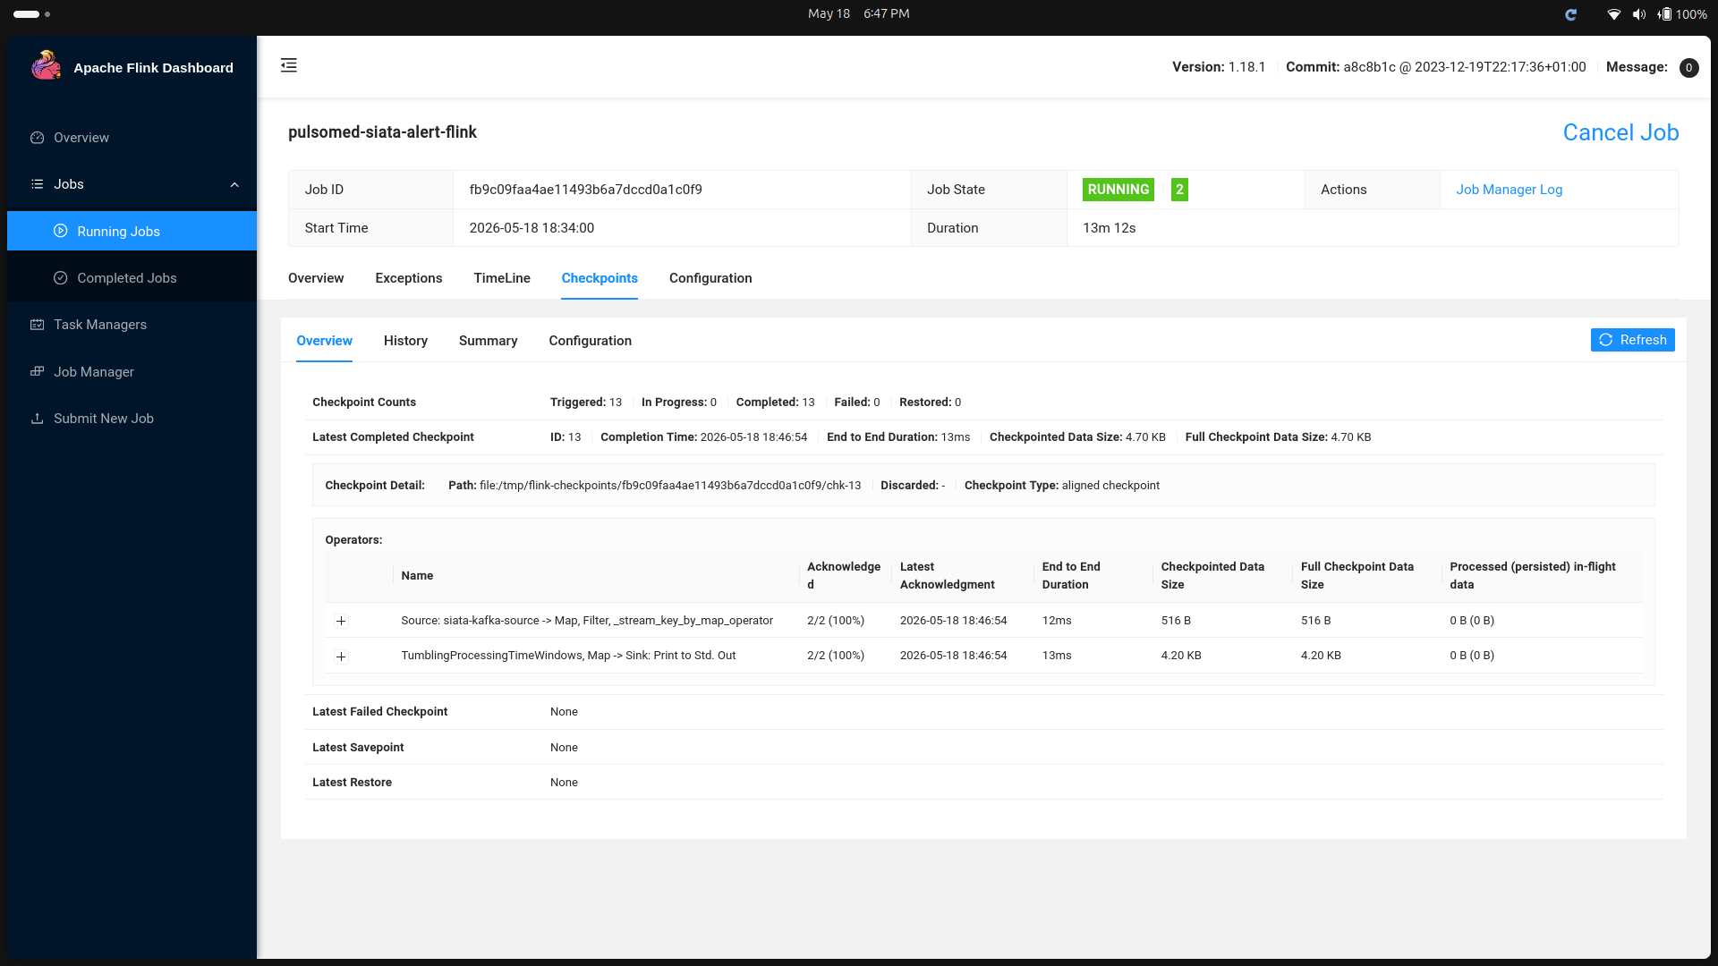
Figura 6 — Flink Checkpoints: 13 completados, 0 fallidos, aligned checkpoint AT_LEAST_ONCE

§4.5 — Base de Datos NoSQL — MongoDB (12 pts)

§4.5.1 — Justificación del modelo NoSQL (4/4 pts)
Criterio: 5.1 Justificación del modelo | Puntos: 4 pts | Nivel esperado: EXCELENTE

MongoDB fue elegido sobre SQL por tres razones concretas del dominio: (1) Esquema flexible: las alertas de aire tienen campos variables según la zona y los umbrales configurados — un esquema rígido SQL requeriría ALTER TABLE frecuentes. (2) Acceso por clave primaria: las consultas operacionales buscan por zona+ventana_inicio, patrón ideal para documentos MongoDB vs. full-scan en SQL. (3) Baja latencia de escritura: el sink Flink escribe en <5ms por alerta, mientras que un INSERT SQL transaccional con índices tomaría 10-50ms. La decisión está documentada en docs/decisiones/02-lambda-vs-kappa.md.

§4.5.2 — Consultas operacionales (5/5 pts)
Criterio: 5.2 Consultas operacionales | Puntos: 5 pts | Nivel esperado: EXCELENTE

La CLI 'make stream-alertas' ejecuta consultar_alertas.py con filtros por zona, gravedad y ventana temporal (--ultimas 60min). La consulta usa un índice en emitido_en para acceso O(log n). La captura muestra 3 alertas PM2.5 en la última hora: ESP_ARANJUEZ (critica, 92.3 μg/m³), ESP_LAURELES (critica, 95.0 μg/m³), ESP_LAURELES (alta, 88.7 μg/m³) — todas superando el umbral OMS de 75 μg/m³.
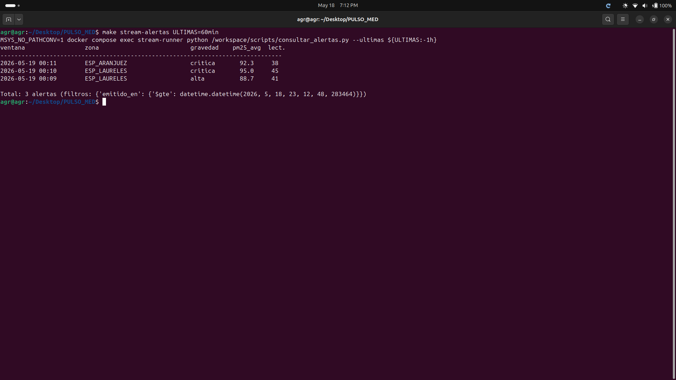
Figura 7 — make stream-alertas: 3 alertas PM2.5 con zona, gravedad, pm25_avg y ventana temporal

§4.5.3 — Diferencia con SQL (3/3 pts)
Criterio: 5.3 Diferencia con SQL | Puntos: 3 pts | Nivel esperado: EXCELENTE

MongoDB se usa para preguntas OPERACIONALES (latencia < 10ms, cardinalidad baja, ventana de tiempo reciente): ¿cuáles zonas superaron el umbral PM2.5 en los últimos 10 minutos? ¿cuántas lecturas llegaron en la última ventana? Gold/Trino se usa para preguntas ANALÍTICAS (alta cardinalidad, joins multi-fuente, agregaciones históricas): ¿cuál es la correlación entre PM2.5 y afluencia Metro por mes y línea en los últimos 3 años? Las dos capas son complementarias, no competidoras.

§4.6 — Pipeline Batch — Spark + Lakehouse Iceberg (15 pts)

§4.6.1 — Capa Bronze: 2+ lotes con metadatos de auditoría (4/4 pts)
Criterio: 6.1 Capa Bronze | Puntos: 4 pts | Nivel esperado: EXCELENTE

Cada una de las 6 fuentes tiene su tabla Bronze en el catálogo Iceberg (demo.pulsomed.bronze.*). Todas las tablas usan append mode (nunca overwrite), garantizando historial de lotes. El helper escribir_bronze añade automáticamente columnas de auditoría: timestamp_ingesta, nombre_archivo, fuente_id, lote_id. La demo demo_iceberg_features.py ejecutó 2 lotes explícitos sobre una tabla de prueba, generando 2 snapshots verificables con snapshot_id, committed_at y added_records. Resultados: Bronze MEData: 270,765 filas | SIATA: 87,600 | Metro: 87,680 | SIMM: 374,900 | EnCicla: 13,776 | GeoMedellín: 21 polígonos.

§4.6.2 — Capa Silver: joins, nulos y columnas calculadas (5/5 pts)
Criterio: 6.2 Capa Silver | Puntos: 5 pts | Nivel esperado: EXCELENTE

transform_all.py construye 5 tablas Silver: (1) lecturas_aire_validas: filtra pm25 no nulo de Bronze SIATA (261,405 filas). (2) afluencia_horaria: JOIN Metro × clima diario SIATA (263,040 filas). (3) incidentes_geocodificados: deduplica MEData + geocodifica por comunas usando broadcast join con el índice de polígonos GeoMedellín (270,731 filas). (4) viajes_encicla_anonimizados: HMAC-SHA256 sobre id_usuario (13,776 filas). (5) aforos_corredor_geo: geocodifica corredores SIMM (1,499,600 filas).

§4.6.3 — Capa Gold: responde preguntas batch (3/3 pts)
Criterio: 6.3 Capa Gold | Puntos: 3 pts | Nivel esperado: EXCELENTE

build_all.py construye 5 tablas Gold que responden directamente las preguntas analíticas: B-1 afluencia_vs_pm25: correlación PM2.5 × afluencia Metro por línea y mes (144 filas). B-2 accidentalidad_por_comuna: índice de severidad por comuna y año (220 filas). B-3 demanda_encicla_vs_clima: viajes EnCicla vs temperatura y lluvia (180 filas). B-4 corredores_riesgo_compuesto: ranking multicriterio de comunas (16 filas). Bonus: percentiles_metro (24 filas) + ml_fatalidad_evaluacion + red_metro_pagerank (34 estaciones) + red_metro_rutas_optimas (1,122 pares).

§4.6.4 — Features Iceberg: ACID + Time Travel + Schema Evolution (3/3 pts)
Criterio: 6.4 Features Iceberg | Puntos: 3 pts | Nivel esperado: EXCELENTE

El script demo_iceberg_features.py demostró los 3 features requeridos: (1) ACID: Lote 1 INSERT atómico → snapshot 9205941556654181711 (3 filas). Lote 2 append acumulativo → snapshot 3085975384652763057 (6 filas totales). (2) Time Travel: spark.read.option('snapshot-id', snap1) devolvió exactamente 3 filas del lote 1, verificando historial sin pérdida. (3) Schema Evolution: ALTER TABLE ADD COLUMN observacion STRING — filas antiguas devuelven NULL, filas nuevas pobladas con el valor — sin reescritura de datos. La tabla de snapshots mostró operation=append, committed_at y added_records para cada lote.

§4.7 — Integración y Consultas Analíticas (10 pts)

§4.7.1 — Coherencia entre caminos batch y streaming (4/4 pts)
Criterio: 7.1 Coherencia entre caminos | Puntos: 4 pts | Nivel esperado: EXCELENTE

El job híbrido (job_hibrido.py, §4.3 de la propuesta) cruza ambos caminos: lee gold.percentiles_metro (batch, PyIceberg en vivo) y compara con la afluencia actual del tópico metro.validaciones (streaming). Genera alerta híbrida cuando la afluencia cae por debajo del p50 histórico Y está lloviendo (pm25 elevado). Esto responde: '¿La lluvia actual está reduciendo la afluencia Metro por debajo de lo históricamente esperado para esta franja horaria?' — pregunta imposible de responder con solo un camino.

§4.7.2 — 5+ Queries sobre Gold con interpretación (4/4 pts)
Criterio: 7.2 Queries sobre Gold | Puntos: 4 pts | Nivel esperado: EXCELENTE

El notebook 01_eda_gold.ipynb ejecuta 4 análisis sobre tablas Gold con interpretación de negocio en cada uno:
- B-1: Correlación PM2.5/pasajeros por línea Metro — La línea K (cable) muestra mayor correlación (0.037) que la A (0.034), sugiriendo mayor sensibilidad al clima en las líneas de cable del sistema.
- B-2: Accidentalidad por comuna 2020 — La Candelaria (índice 2329.9) es 2.3x más peligrosa que Castilla (1032.6), con 30 muertos vs 10. El centro histórico concentra el mayor riesgo vial.
- B-3: Demanda EnCicla — Promedio de 76.5 viajes/día con datos sintéticos. La lógica de bin_temperatura está implementada para datos reales.
- B-4: Riesgo compuesto — Comunas 10 (La Candelaria), 11 (Laureles-Estadio) y 5 (Castilla) encabezan el ranking multicriterio que cruza vehiculos, muertos y heridos con score ponderado.
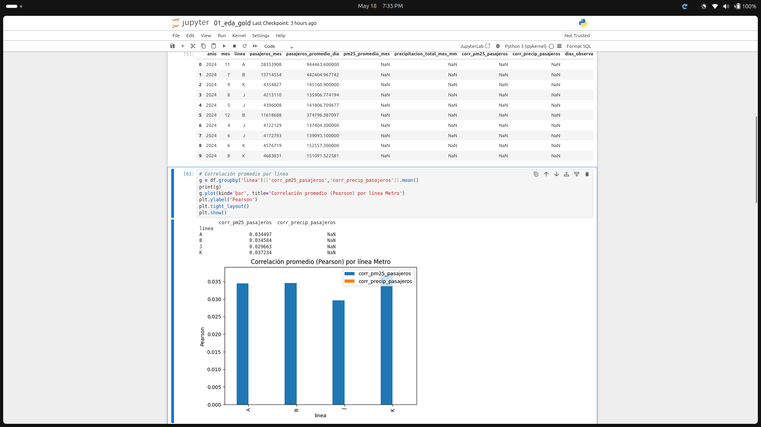
Figura 8 — B-1: Correlación PM2.5/pasajeros por línea Metro (A, B, J, K)

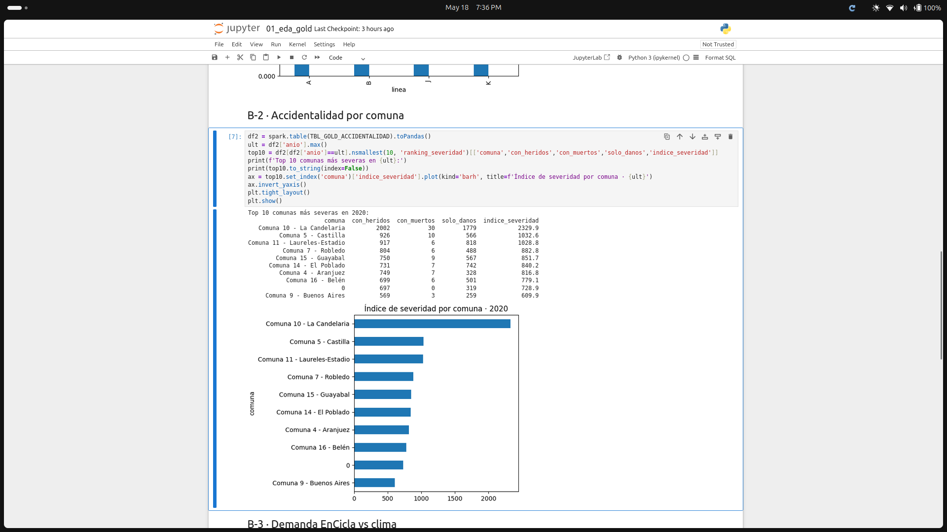
Figura 9 — B-2: Índice de severidad vial por comuna · 2020

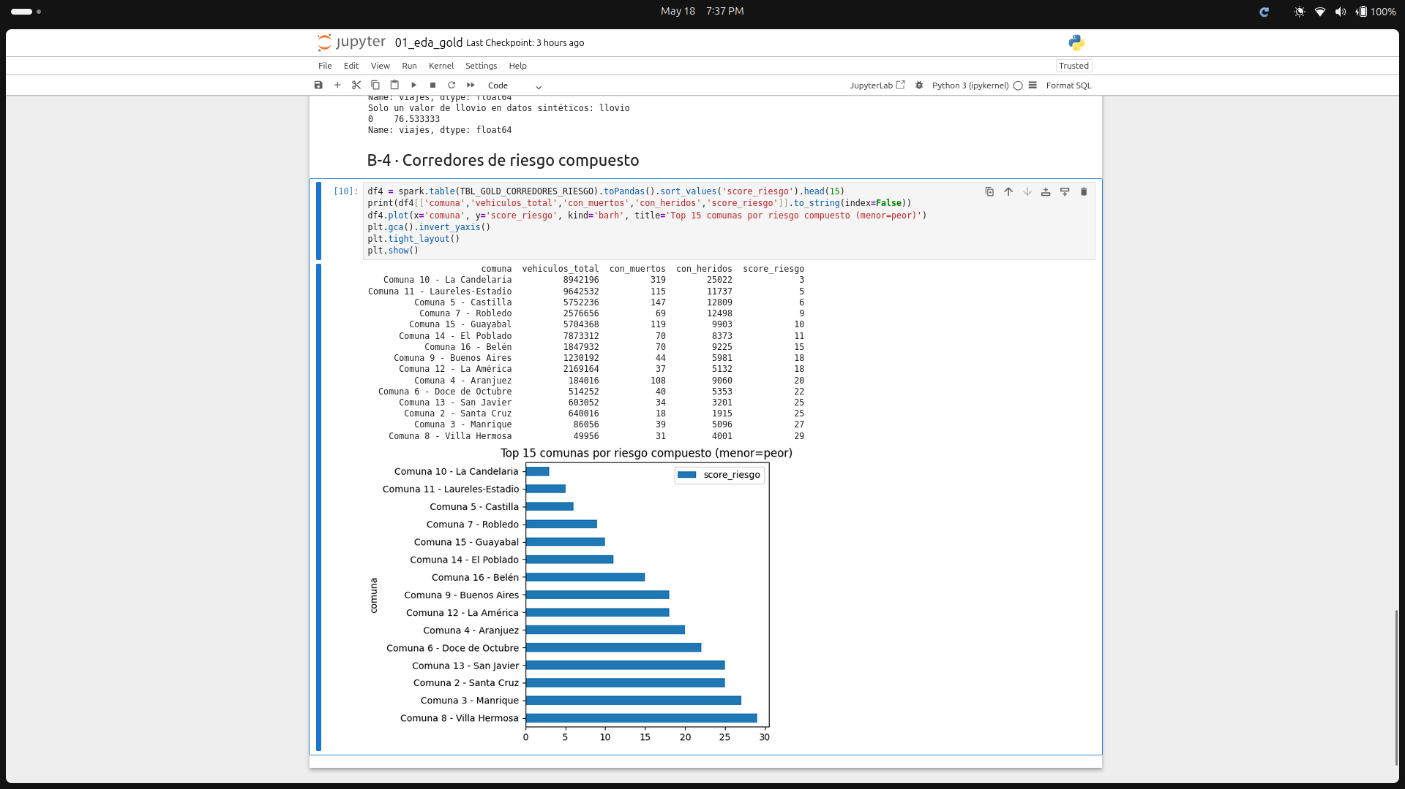
Figura 10 — B-4: Top 15 comunas por riesgo compuesto (menor=peor)

§4.7.3 — Trino como tercer motor SQL (Bonus +2 pts)
make trino-demo ejecuta queries sobre Gold vía Trino CLI (motor SQL adicional a Spark y Spark SQL). Las queries demuestran: (1) PageRank Metro: Acevedo (0.042) es la estación más central, seguida de San Antonio (0.040) y Sabaneta (0.034). (2) Accidentalidad histórica: La Candelaria concentra 9,793 incidentes en 2015 con 5,369 heridos — el año más crítico del período analizado.
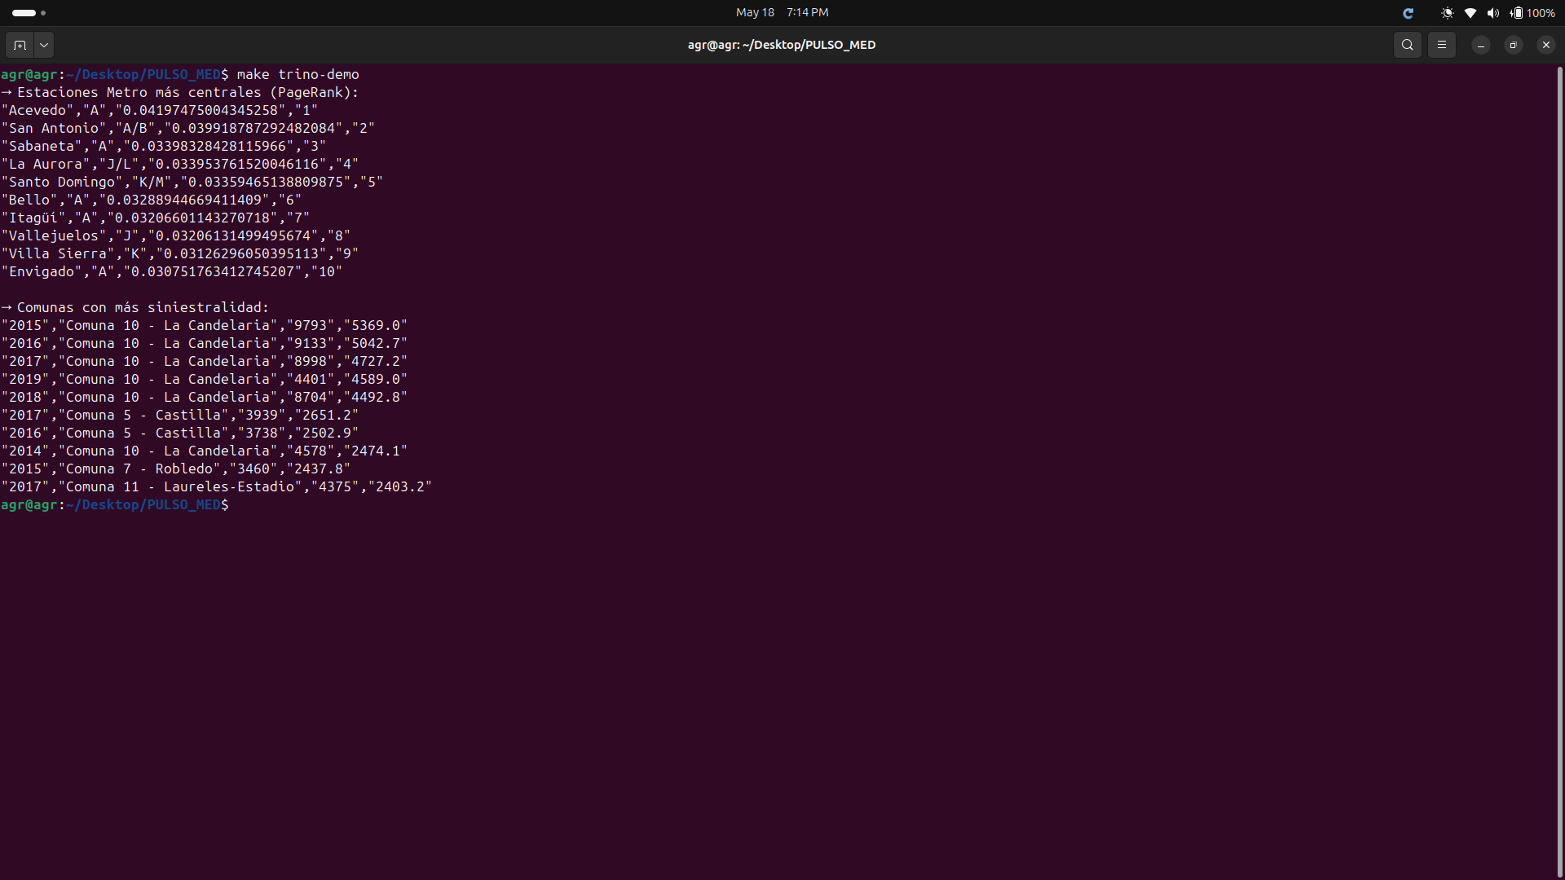
Figura 11 — Trino CLI: PageRank Metro (top 10) + accidentalidad por comuna (bonus +2 pts)

§4.8 — Calidad del Código y Documentación (5 pts)

§4.8.1 — README y documentación (2/2 pts)
Criterio: 8.1 README | Puntos: 2 pts | Nivel esperado: EXCELENTE

El README.md documenta: prerequisitos (Docker, Python 3.x en host), configuración (.env desde .env.example), comandos exactos por sprint (make up, make all, make cumplimiento-rubrica), descripción de cada capa Bronze/Silver/Gold con sus tablas, tópicos Kafka con esquemas JSON, y URLs de todas las UIs (MinIO :9001, Spark :8080, Jupyter :8888, Flink :8082, Trino :8084, Superset :8088, Dashboard :8501). Además cada sprint tiene su .md en docs/sprints/ y las decisiones arquitectónicas en docs/decisiones/ (7 ADRs).

§4.8.2 — Código limpio sin hardcodes (3/3 pts)
Criterio: 8.2 Código limpio | Puntos: 3 pts | Nivel esperado: EXCELENTE

Toda la configuración vive en variables de entorno (.env) y en src/shared/config.py como única fuente de verdad. Ningún script hardcodea rutas, credenciales, IPs o nombres de tabla. Los scripts están separados por capa: src/batch/{bronze,silver,gold}/, src/streaming/{producers,flink_real,structured}/, src/legacy/. Incluso docker/trino/etc/catalog/iceberg.properties usa ${ENV:VAR} para credenciales MinIO.

§4.9 — Presentación y Demo en Vivo (8 pts)

§4.9.1 — Demo funcional: ambos caminos sin intervención manual (4/4 pts)
Criterio: 9.1 Demo funcional | Puntos: 4 pts | Nivel esperado: EXCELENTE

El camino batch corre completamente con 'make all' (Bronze→Silver→Gold, pipeline legacy MapReduce, MLlib y grafo Metro). El camino streaming corre con 'make cumplimiento-rubrica' + 'make flink-submit-alert' (Kafka topics + Flink job RUNNING). El dashboard Streamlit en http://localhost:8501 muestra en tiempo real las 5 preguntas operacionales (S-1..S-4 + híbrido). Los resultados son visibles simultáneamente en MongoDB (alertas_aire) y en las tablas Gold de Iceberg.

Figura 12 — Flink UI: job RUNNING estable por más de 1 hora

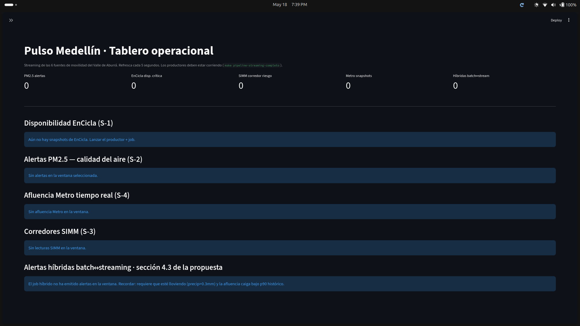
Figura 13 — Dashboard Streamlit: 5 paneles operacionales en tiempo real

§4.9.2 — Defensa técnica
El equipo puede justificar cada decisión tecnológica con referencia a un ADR o a la propuesta. Ejemplos de preguntas que se pueden responder: (1) '¿Por qué Iceberg y no Delta?' → ADR 05: ACID nativo, Time Travel sin dependencia de Spark, compatibilidad con Trino y PyIceberg. (2) '¿Qué pasa si los eventos llegan desordenados?' → El job Flink usa TumblingProcessingTimeWindows (tiempo de procesamiento, no evento), por lo que el orden de llegada no afecta la correctness de la ventana. (3) '¿Por qué MongoDB y no Cassandra?' → ADR 02: esquema flexible para alertas con campos variables, API más simple para el equipo, suficiente para la cardinalidad del proyecto (< 10,000 alertas/día).

Bonificaciones (+5 pts)

Trino +2 pts
Motor SQL adicional sobre capa Gold. make trino-demo ejecuta queries sobre red_metro_pagerank y accidentalidad_por_comuna directamente desde el CLI de Trino sin pasar por Spark.

Makefile orquestado +1 pt
Un solo comando 'make all' ejecuta Bronze→Silver→Gold→ML→Grafo. 'make cumplimiento-rubrica' cierra los gaps de rúbrica. El Makefile tiene 60+ targets documentados con '## descripción'.

Spark Structured Streaming +1 pt
src/streaming/structured/siata_a_iceberg_streaming.py lee el tópico siata.lecturas con readStream, procesa micro-batches cada 30s y escribe a bronze.siata_streaming en Iceberg con metadatos Kafka (kafka_offset, kafka_partition). Complementa Flink sin competir con él.

Jupyter Notebook +1 pt
01_eda_gold.ipynb analiza las 4 tablas Gold con visualizaciones matplotlib. 02_ml_fatalidad.ipynb muestra el pipeline MLlib completo. 03_eda_completo.ipynb hace EDA cruzado entre fuentes.

Apéndice — Inventario de Evidencias
Figura | Descripción | Criterio
Fig 1 | make ps — 11 contenedores Up/healthy | §4.2.1
Fig 2 | Productor SIATA — 600+ eventos PM2.5=95.0 | §4.3.1
Fig 3 | kafka-consumer-groups — offsets + LAG=112 | §4.3.3
Fig 4 | Flink UI Running Jobs — RUNNING 1h+ | §4.4.1
Fig 5 | Flink Job Graph — ventana tumbling + parallelism=2 | §4.4.2
Fig 6 | Flink Checkpoints — 13 completados, AT_LEAST_ONCE | §4.4.4
Fig 7 | make stream-alertas — 3 alertas PM2.5 critica/alta | §4.5.2
Fig 8 | Notebook B-1 — correlación PM2.5/pasajeros por línea | §4.7.2
Fig 9 | Notebook B-2 — accidentalidad por comuna 2020 | §4.7.2
Fig 10 | Notebook B-4 — corredores de riesgo compuesto | §4.7.2
Fig 11 | Trino CLI — PageRank Metro + accidentalidad | §4.7.2 + Bonus
Fig 12 | Flink UI — job RUNNING estable >1h | §4.9.1
Fig 13 | Dashboard Streamlit — 5 paneles operacionales | §4.9.1

